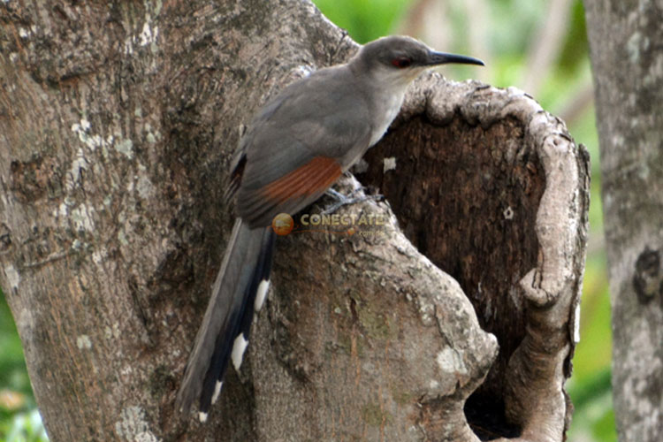Animales en peligro de extinción

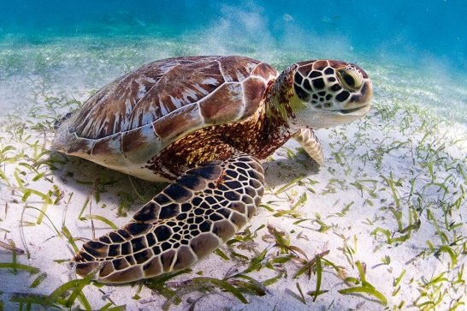

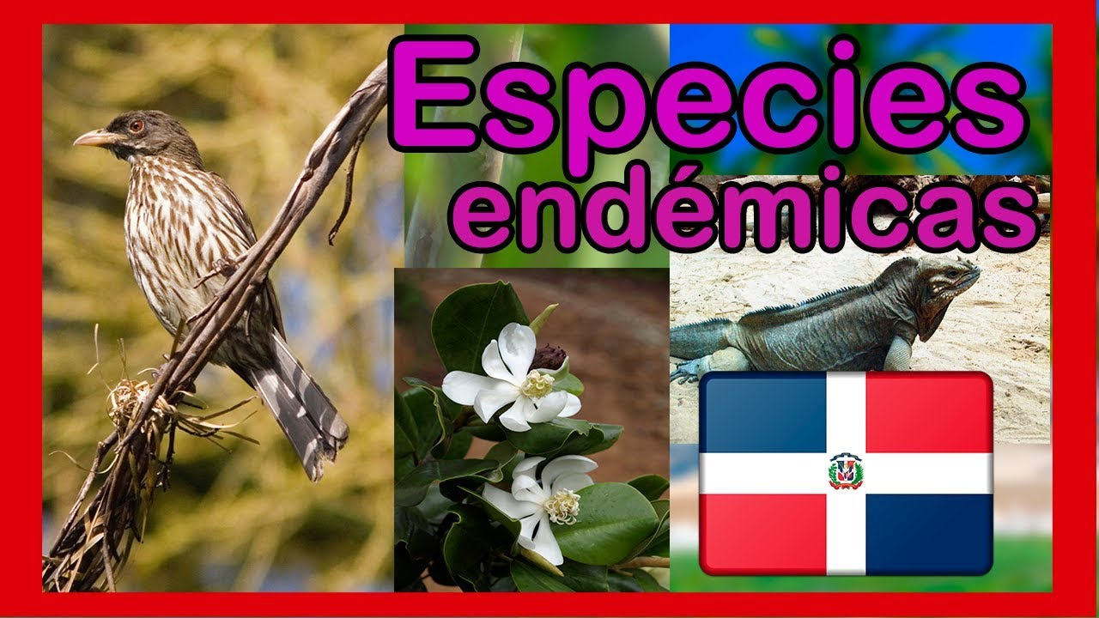

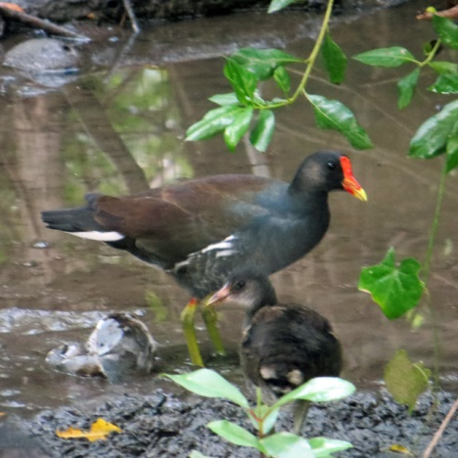

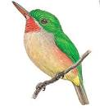

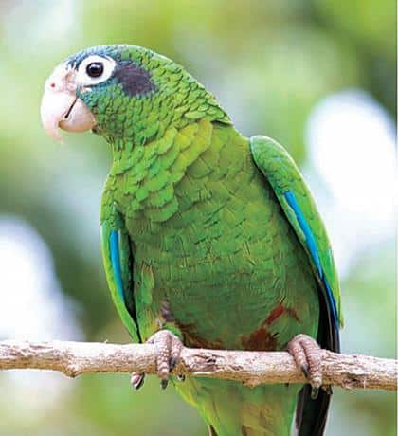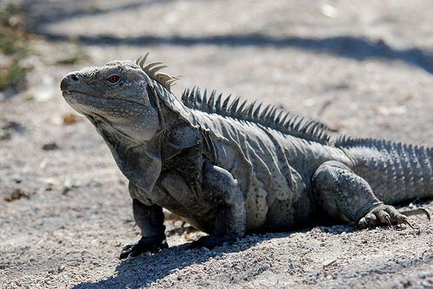

EIMY NICOL CABRERA

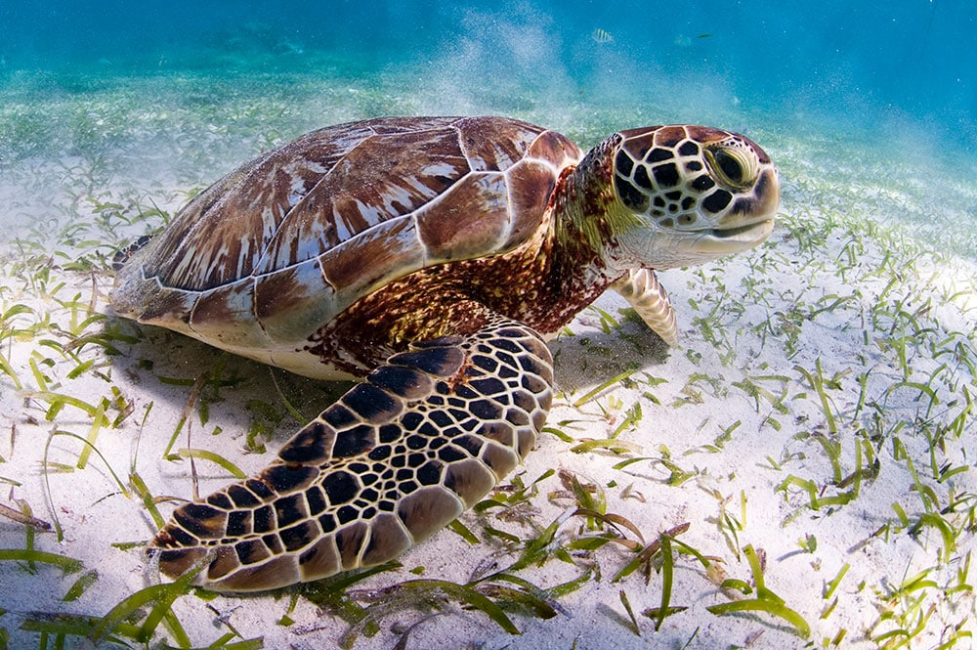

En **República Dominicana** se estima que más de **77**[**especies animales están en peligro de extinción**](https://cumbrepuebloscop20.org/animales/peligro-extincion/), por lo que también existe un alto índice de otros rangos de riesgo que ponen a nuestros animales a condiciones **totalmente vulnerables para su preservación**. No es raro que a nivel mundial existan alrededor de **11 mil especies que también sus vidas peligren** debido al maltrato que les hemos ocasionado con los efectos de la sobre población y contaminación. El hecho de que en este país se evidencie dicho riesgo de extinción no quiere decir que solo le compete a **República Dominicana** como tal, es un deber de que todas las naciones procuren el bienestar de sus vecinos o más allegados.



La lista de los animales que entran en la categoría de **peligro de extinción** es sumamente larga, hecho lamentable para nuestra historia como humanidad. Es por ello que mencionaremos los más resaltantes y que no muchos tienen noción que en un futuro no tan lejano podrían desaparecer por completo. Un ejemplo muy claro de ello es el de la **iguana de Ricord**, de la cual se mantiene totalmente vigilada y estudiada en el **Parque Nacional Jaragua.** Diferentes grupos de apoyo han tenido la iniciativa de imponer reglas de su cuidado para que esta especie no sea cazada.

**La cotorra española**

Amazona ventralis es el nombre científico del que se le conoce a la **cotorra española**, de la que se puede ver tanto en **República Dominicana** como en Haití. Una de las causas principales por las que esta ave está en **peligro de extinción** es precisamente por el **tráfico comercial** en el que se ve envuelto, ya que usualmente este animal es muy utilizado para tenerlo de mascota o en cautiverio, **arrancándolo del hábitat de donde pertenece** y ajustándoles a unas condiciones de vida que en primera instancia no le pertenecen y **no está acostumbrado** a ella.

Es por esta razón que múltiples organizaciones tanto independientes como gubernamentales **procuran evitar este tipo de tráficos** para el bien de nuestro medio ambiente.



**Delfín rosado**

Este es otro inolvidable animal que no logra pasar desapercibido en el ecuador a pesar de haber ya muy pocas especies que se involucran dentro de sus fríos mares aledaños. Este cetáceo pertenece al género Inia y van distribuyéndose a lo largo del Amazonas con la cuenca alta del río Madeira y del Orinoco, ciertamente.

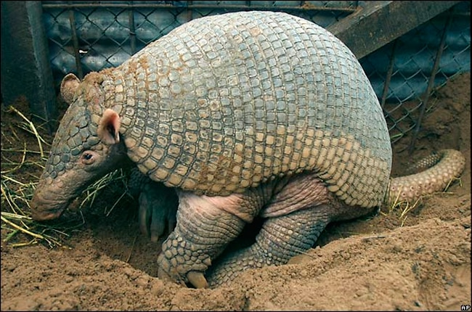



La **Cigua Palmera** es el **ave** **Nacional** de la **República Dominicana**, cuyo nombre científico es Dulus dominicus.  
Esta familia es endémica de La Española, de la cual hay un solo miembro. Vive en cualquier ambiente, pero prefiere residir en donde existen plantaciones de palmas reales. Abunda en la Isla Saona.

#### Descripción

La **cigua palmera** tiene un tamaño más o menos pequeño, es de color grisáceo con negro y en ocasiones verde olivo. Su tamaño es de unos 20 centímetros de largo, su pico es resistente y de color amarillo y tiene dedos grandes.

Encontrarse con la **cigua palmera** resulta bastante fácil y es común verla, pues habita casi en todos los lugares de la isla, especialmente en los topes de las plantas de palma.

La **cigua palmera** se caracteriza pos ser un ave muy cantarina, alegre y bulliciosa, y solo se encuentra en el territorio de la isla Hispaniola. Para la buena fortuna la cigua palmera se encuentra en abundancia, gracias a las facilidades de adaptación en su hábitat y a su fácil forma de alimentación y reproducción.

## Descripción[[editar](https://es.wikipedia.org/w/index.php?title=Todus_subulatus&action=edit&section=1" \o "Editar sección: Descripción)]

Mide de 11 a 12 [cm](https://es.wikipedia.org/wiki/Cm) de longitud y pesa en promedio 9,8 [g](https://es.wikipedia.org/wiki/Gramo). Es un ave de pequeño tamaño, de pico recto, relativamente corto y ancho. El plumaje de sus partes superiores es verde claro, su garganta roja y el resto de sus partes inferiores es blanquecino con matices grisáceos, amarillos y rosados y con tonos rojizos en los flancos.[4](https://es.wikipedia.org/wiki/Todus_subulatus#cite_note-SL-4)​

## Hábitat[[editar](https://es.wikipedia.org/w/index.php?title=Todus_subulatus&action=edit&section=2" \o "Editar sección: Hábitat)]

Mientras que su pariente el [barrancolí picofino](https://es.wikipedia.org/wiki/Todus_angustirostris" \o "Todus angustirostris) prefiere las zonas altas, el barrancolí picogrueso prefiere los [hábitats](https://es.wikipedia.org/wiki/H%C3%A1bitat) de bosque de montaña muy húmedo a más baja [altitud](https://es.wikipedia.org/wiki/Altitud), entre los 435 y 1.700 [msnm](https://es.wikipedia.org/wiki/Msnm).[4](https://es.wikipedia.org/wiki/Todus_subulatus#cite_note-SL-4)​ Para anidar, excava túneles en los taludes fluviales como un [martín pescador](https://es.wikipedia.org/wiki/Mart%C3%ADn_pescador" \o "Martín pescador).



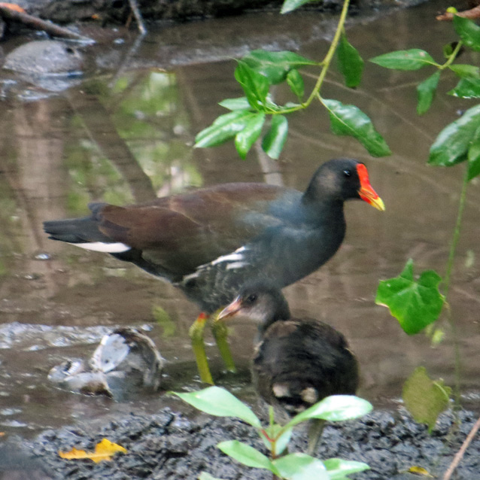

Fulica leucoptera, **gallareta** ala blanca, **gallareta** chica, gallarera escudete amarillo. Fulica ardesiaca, **gallareta** andina. Fulica armillata, **gallareta** ligas rojas o tagua. Fulica rufifrons, **gallareta** escudete rojo.y reproducción.

Pájaro bobo

Este majestuoso cuclillo de casi medio metro es el más común de las cuatro especies de pájaros bobos presentes en La Española, además de uno de los más hermosos. Las plumas de su larga cola, que comprende más de la mitad de su esbelto cuerpo, forman contrastantes bandas alternas blancas y negras. Su dorso y pecho son grises, su garganta es blanquecina a anaranjada y sus alas son de color canela. Sus ojos son muy distintivos: están rodeados de un anillo donde la piel desnuda es roja brillante. El sonido más común que hace es un prolongado y ronco ke ke ke ke ke ke ke ke ke ke ke ke en tonos descendentes, que resuena en todo el bosque y es la mejor forma de avisarnos de su presencia. También hace un sonido tuc wuh h h gutural que al parecer originó su nombre de takó en Haití, empleado a veces en zonas fronterizas de República Dominicana.



Tiene las **alas cortas** pero algo redondeadas, gracias a lo cual puede ejecutar **vuelos podersos y largos**.

Hacen un **sonido/grito** bastante peculiar que tiene un aire **lastimero** y a la vez **chillón/estridente**.

**Lechuza** es el nombre común de varias aves del orden de las estrigiformes o rapaces nocturnas. Habitualmente designa especies que, a diferencia de los búhos, no tienen plumas alzadas que parecen orejas.

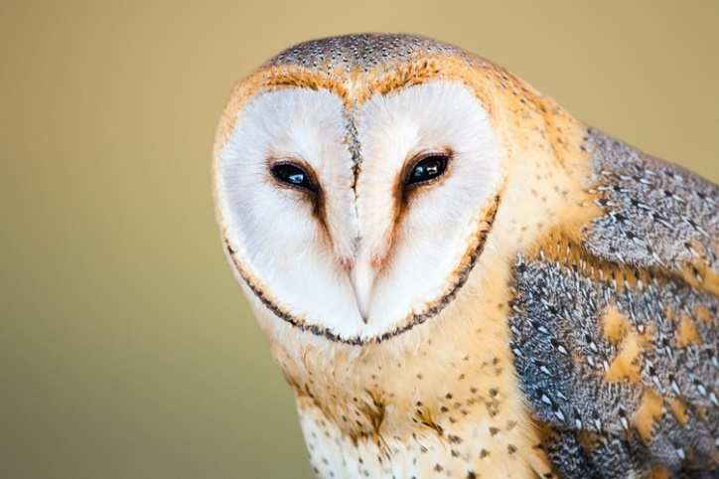

***iluropoda melanoleuca***

El oso panda, también conocido como panda gigante, es un mamífero omnívoro caracterizado por su coloración en blanco y negro y su afición al bambú. En la [cultura china](https://www.monografias.com/trabajos13/cultchin/cultchin.shtml) es llamado oso-gato debido a la forma pequeña y alargada de sus ojos, similar a la de estos felinos.

***Distribución del oso panda***

El panda gigante habita en las remotas regiones montañosas de [China](https://www.monografias.com/trabajos13/cultchin/cultchin.shtml) Central y el Tíbet a alturas de 1,200-4,100 metros sobre el nivel del mar. Anteriormente, su rango geográfico abarcaba vastas zonas, incluyendo la mayor parte del sur y este de China, pero en la actualidad solo está presente en partes de 6 cadenas montañosas aisladas entre sí: Minshan, Qinling, Qionglai, Liangshan, Daxiangling, Xiaoxiangling.

Orden: Carnivora

Familia: Ursidae

Género: Ailuropoda

Los bosques de bambú son su [hábitat](https://www.monografias.com/trabajos901/habitat-cooperativismo-redefinicion-politicas-publicas/habitat-cooperativismo-redefinicion-politicas-publicas.shtml) por excelencia. Se caracterizan por ser montañosos, húmedos y frescos, es por ello que el panda se protege entre los [árboles](https://www.monografias.com/trabajos15/composicion-follaje/composicion-follaje.shtml) o en cuevas. Debido a su pérdida de hábitat, el oso panda solo habita en esta región en [estado](https://www.monografias.com/trabajos12/elorigest/elorigest.shtml) salvaje, ya que se encuentra en varias latitudes del mundo pero en estado de cautiverio.

DESCRIPCIÓN DEL OSO PANDA

El oso panda tiene las extremidades, orejas, parte de la espalda y arillos alrededor de los ojos en [color](https://www.monografias.com/trabajos5/colarq/colarq.shtml) negro, mientras que el resto de su cuerpo es blanco. Los científicos aún no conocen con exactitud la razón de este curioso patrón de coloración, pero sugieren que le es útil para camuflarse entre la nieve y las [rocas](https://www.monografias.com/trabajos/geologia/geologia.shtml) de su hábitat natural. Asimismo, el denso pelaje le permite mantenerse caliente.

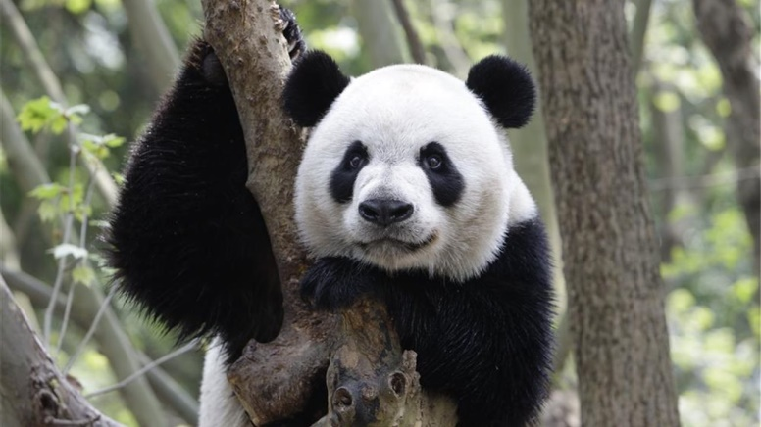

**Características** de los **tigres**. El **tigre** es el miembro más grande de la familia de los felinos, la misma a la que pertenecen los gatos domésticos. Mayormente sus ejemplares exhiben largos y gruesos pelajes de color rojizo, con vientres blancos y colas blancas y negras.

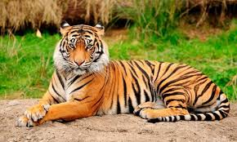

**Características** de los leones

Los leones son sociables y suelen vivir en manadas. Como todos los felinos, los leones son cuadrúpedos y mamíferos. Poseen una cola larga, un pelaje corto y amarillento, así como una melena rubia u oscura alrededor del cuello en el caso de los machos.DESCRIPCIÓN DEL OSO PANDA

El oso panda tiene las extremidades, orejas, parte de la espalda y arillos alrededor de los ojos en [color](https://www.monografias.com/trabajos5/colarq/colarq.shtml) negro, mientras que el resto de su cuerpo es blanco. Los científicos aún no conocen con exactitud la razón de este curioso patrón de coloración, pero sugieren que le es útil para camuflarse entre la nieve y las [rocas](https://www.monografias.com/trabajos/geologia/geologia.shtml) de su hábitat natural. Asimismo, el denso pelaje le permite mantenerse caliente.

